Выбор за вами. Читать-это интересно. Опрос о покупках и их необходимости.

Цель: развитие языковой компетентности учащихся по теме «Время покупок»; учить логически строить высказывание на основе прослушанной и переработанной информации; развивать кругозор учащихся, творческие навыки, грамматические навыки (some\any\much\many\a few\a little)

Тип урока: комплексное применение знаний

Tuesday, the eighteenth of April

Class-work\Homework

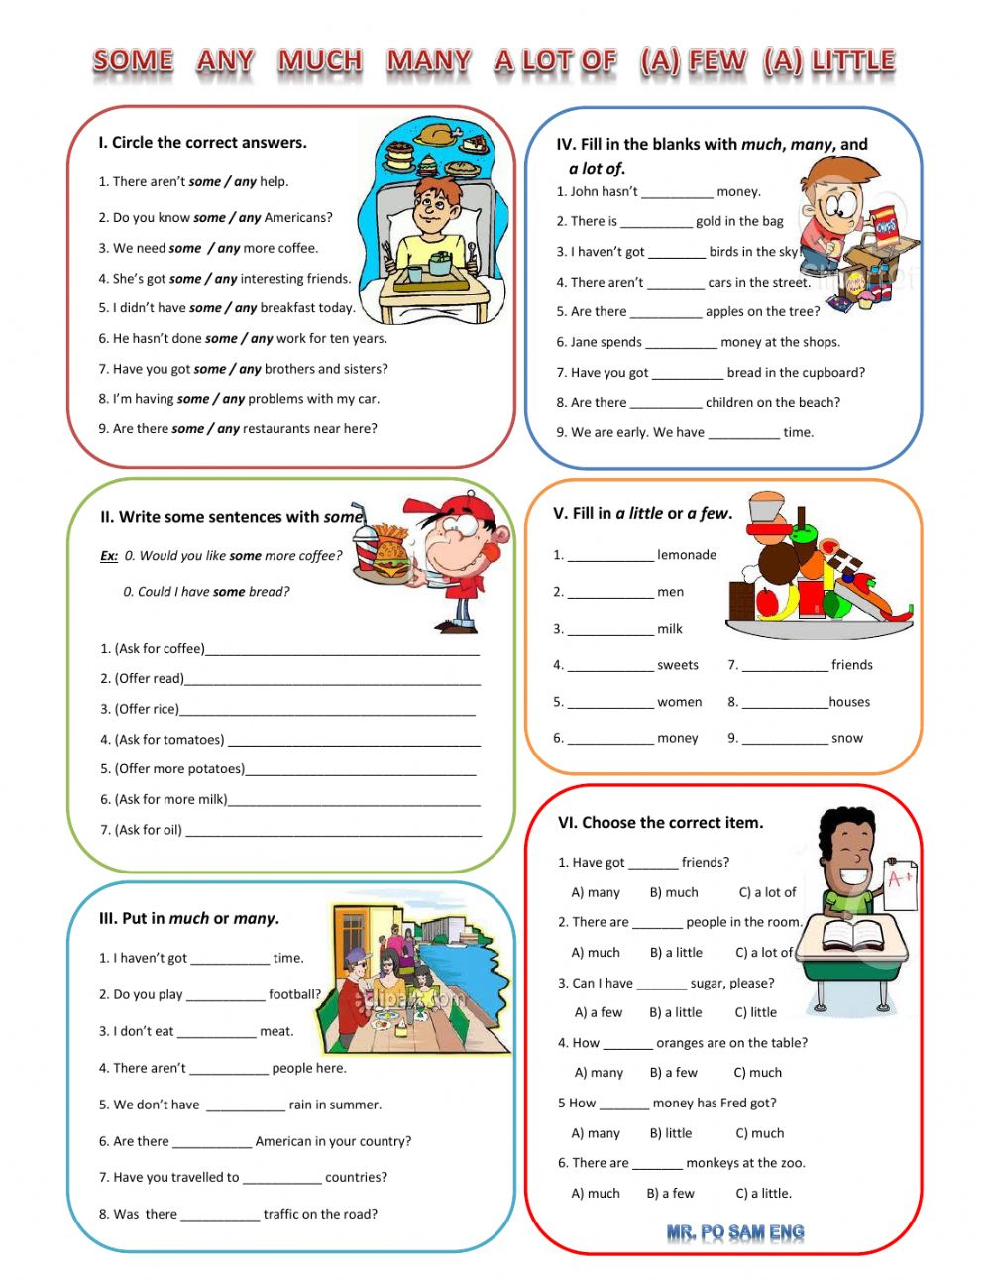

1. Прочитайте, переведите диалоги с 92, составьте подобный диалог письменно
2. Выполните упр 5,6 с 94 письменно